BÀI 19. BÀI TẬP VỀ TƯƠNG TÁC GENE
I. TRẮC NGHIỆM NHIỀU LỰA CHỌN
Câu 1: Cho cây hoa đỏ tự thụ phấn, đời con có tỷ lệ 9 cây hoa đỏ : 3 cây hoa hồng : 3 cây hoa vàng : 1 cây hoa trắng. Tính trạng màu hoa di truyền theo quy luật nào sau đây?
A. Tương tác át chế. B. Tương tác bổ sung.
C. Tương tác cộng gộp. D. Phân li độc lập, trội hoàn toàn.
Câu 2: Cho cây hoa đỏ lai hoa trắng được F1 đồng loạt hoa đỏ. Cho cây hoa đỏ F1 giao phấn trở lại với cây hoa trắng ở thế hệ bố mẹ thì đời con thu được 75% cây cho hoa trắng, 25% cây cho hoa đỏ. Tính trạng di truyền theo quy luật
A. trội không hoàn toàn. B. trội hoàn toàn.
C. tương tác bổ sung. D. tương tác cộng gộp.
Câu 3: Ở một loài thực vật, khi lai giữa hai dạng hoa đỏ thẫm thuần chủng với dạng hoa trắng thuần chủng được F1 toàn hoa màu hồng. Khi cho F1 tự thụ phấn ở F2 thu được tỷ lệ: 1 đỏ thẫm : 4 đỏ tươi : 6 hồng : 4 đỏ nhạt : 1 trắng. Quy luật di truyền nào đã chi phối phép lai trên?
A. Tương tác át chế giữa các gene không allele.
B. Tương tác bổ trợ giữa các gene không allele.
C. Tương tác cộng gộp giữa các gene không allele.
D. Phân li độc lập.
Câu 4: Ở một loài thực vật, khi trong kiểu gene có cả gene A và gene B thì hoa có màu đỏ. Nếu trong kiểu gene chỉ có A hoặc chỉ có B thì hoa có màu vàng. Nếu không có gene A và B thì hoa có màu trắng. Hai cặp gene Aa và Bb nằm trên 2 cặp NST khác nhau. Có bao nhiêu kiểu gene sau đây quy định kiểu hình hoa đỏ?
I. AABB II. AAbb III. AaBb IV. AABb
V. aaBB VI. Aabb VII. AaBB VIII. aabb
A. 4. B. 3. C. 6. D. 7.
Câu 5: Ở một loài thực vật, tính trạng hình dạng quả do hai gene không allele tương tác bổ sung, khi lại cây quả dẹt thuần chủng với cây quả dài, thuần chủng thu được F1 toàn cây quả dẹt. Cho cây F1 tự thụ phấn thu được F2 có tỉ lệ 9 cây quả dẹt : 6 cây quả tròn : 1 cây quả dài. Trong các phép lại của các cây F2 sau:
1. AaBB x aaBB 2. AABb x aaBb 3. AaBb × Aabb
4. AaBB x Aabb 5. AABb x Aabb 6. AaBb × aaBb
Có bao nhiêu phép lại thu được tỉ lệ kiểu hình 3 dẹt : 1 tròn?
A. 2. B. 4. C. 3. D. 5.
Câu 6: Cho cây hoa vàng giao phấn với cây hoa vàng, thu được F1 đồng loạt hoa đỏ. Cho F1 giao phấn ngẫu nhiên, thu được F2 gồm có 56,25% cây hoa đỏ; 37,5% cây hoa vàng; 6,25% cây hoa trắng. Cho 2 cây hoa vàng F2 lại với nhau, thu được kiểu hình ở đời con là 25% cây cho hoa đỏ : 50% cây hoa vàng : 25% cây hoa trắng. Kiểu gene của 2 cây hoa vàng này lần lượt là
A. Aabb, aaBb B. aaBb, aaBB C. aaBb, aaBb D. Aabb, Aabb
Câu 7: Cho giao phấn hai cây hoa trắng thuần chủng (P) với nhau thu được F1 có 100% cây hoa đỏ. Cho F1 tự thụ phấn, thu được F2 gồm 90 cây hoa đỏ và 70 cây hoa trắng. Biết rằng không xảy ra đột biến. Theo lí thuyết, tỉ lệ phân li kiểu gene trong các cây hoa trắng ở F2 là
A. 4:1:1:1:1:1. B. 1:2:2:4. C. 1:1:1:2:2. D. 3:1:3:1:1.
Câu 8: Tính trạng khối lượng quả của một loài thực vật di truyền tương tác cộng gộp, cứ thêm 1 allele trội thì cân nặng của quả tăng lên. Biết các cặp gene phân li độc lập với nhau. Cho cây dị hợp về tất cả các cặp gene tự thụ phấn, thu được F1 có 5 kiểu hình về tính trạng khối lượng quả. Số cặp gene quy định tính trạng khối lượng quả là
A. 2. B. 3. C. 4. D. 5.
Câu 9: Ở ngô, có 3 cặp gene (Aa; Bb; Dd) thuộc các NST khác nhau quy định màu sắc hạt. Khi trong kiểu gene có mặt đồng thời cả 3 allele trội A, B, D cho hạt có màu đỏ; kiểu gene có mặt A và B nhưng vắng mặt gene D cho kiểu hình hạt vàng, các kiểu gene còn lại đều cho hạt màu trắng. Cho phép lai P: AaBbDd × AaBbDd, thu được F1. Biết không xảy ra đột biến. Theo lí thuyết, số loại kiểu gene quy định kiểu hình hạt đỏ ở F1 là
A. 8. B. 9. C. 27. D. 4.
Câu 10: Ở một loài thực vật, để tạo thành màu đỏ của hoa có sự tương tác của hai gene A và B theo sơ đồ:
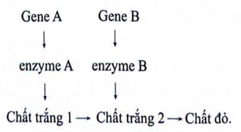
Gene a và b không có khả năng đó, hai cặp gene nằm trên hai cặp NST khác nhau. Cho cây có kiêu gene AaBb tự thụ phấn được F1. Trong số các cây hoa trắng ở F1, cây không thuần chủng chiếm tỷ lệ
A. 1/9. B. 1/4. C. 8/9. D. 4/7.
Câu 11: Sự khác nhau giữa cây ngô cao 10 cm và cây ngô cao 26 cm là do 4 cặp gene không allele (Aa, Bb, Cc, Dd) tác động cộng gộp quy định. Các cá thể thân cao 10 cm có kiểu goose aabbccdd, các cá thể thân cao 26 cm có kiểu gene AABBCCDD, Số loại kiểu hình của phép lai giữa hai cơ thể có 4 cặp gene dị hợp thu được là
A. 8 loại. B. 11 loại. C. 9 loại. D. 10 loại.
Câu 12: Một loài thực vật, cho cây hoa vàng giao phấn với cây hoa vàng, thu được F1 có 100% cây hoa đỏ. Cho F1 giao phấn với nhau, thu được F2 có tỉ lệ kiểu hình: 9 cây hoa đề : 6 cây hoa vàng : 1 cây hoa trắng. Lấy ngẫu nhiên 1 cây hoa vàng F2 cho tự thụ phấn, thu được F3. Theo lí thuyết, tỉ lệ kiểu hình ở F3 có thể là
A. 100% hoa đỏ. B. 75% hoa vàng.
C. 100% hoa trắng. D. 50% hoa vàng : 50% hoa trắng.
Câu 13: Ở một loài thực vật, tính trạng màu hoa do 3 cặp gene Aa, Bb, Dd phân li độc lập quy định. Kiểu gene có đủ 3 gene trội A, B, D quy định hoa tím; các kiểu gene còn lại quy định hoa trắng. Cho một cây hoa tím lai phân tích, thu được FA. Theo lí thuyết, có thể thu được tỉ lệ kiểu hình ở Fa là
A. 1 cây hoa tím : 3 cây hoa trắng. B. 1 cây hoa tím : 15 cây hoa trắng.
C. 3 cây hoa tím : 5 cây hoa trắng. D. 100% cây hoa trắng.
Câu 14: Một loài thực vật, hình dạng quả do hai cặp gene A, a và B,b cùng quy định. Phép lai P cây quả dẹt lai với cây quả dẹt thu được F1 có tỷ lệ 9 cây quả dẹt : 6 cây quả tròn: 1 cây quả dài. Cho hai cây quả tròn F1 giao phấn với nhau, thu được F2. Theo lý thuyết, tỷ lệ kiểu hình ở F2 có thể là
A. 1 cây quả dẹt : 2 cây quả tròn : 1 cây quả dài. B. 1 cây quả dẹt : 1 cây quả dài.
C. 2 cây quả dẹt : 1 cây quả tròn : 1 cây quả dài, D. 1 cây quả tròn : 1 cây quả dài.
Câu 15: Lai 2 dòng bí thuần chủng quả tròn, thu được F1 toàn quả dẹt; cho F1 tự thụ phấn F2 thu được 271 quả dẹt : 179 quả tròn : 28 quả dài. Biết không xảy ra đột biến, kiểu gene của bố mẹ là
A. AAbbx aaBB B. AaBb AaBb C. AaBB × Aabb D. AABB x aabb
Câu 16: Cho cây hoa vàng giao phấn với cây hoa vàng được F1 đồng loạt hoa đỏ. Cho F1 giao phấn ngẫu nhiên được F2 gồm có 56,25% cây cho hoa đỏ; 37,5% cây cho hoa vàng; 6,25% cây cho hoa trắng. Cho F1 lai với cây X thu được kiểu hình ở đời con là 100% cây cho hoa đỏ. Kiểu gene của cây F1 và cây X lần lượt là
A. AABB, aaBb B. AaBb, AABB C. aaBb, Aabb D. AaBb, aabb
Câu 17: Ở một loài thực vật, hai gene không allele tác động cộng gộp quy định chiều cao của cây, cứ mỗi gene trội làm cho cây cao hơn 5 cm. Cây thấp nhất có chiều cao 80 cm. Các kiểu gene biểu hiện chiều cao 95 cm là
A. AABB, AaBB, AABb B. AAbb, aaBB, AaBb
C. Aabb, aaBb, aabb D. AaBB, AABb
Câu 18: Cho cây hoa đỏ (P) có kiểu gene AaBbDd tự thụ phấn, thu được F1 có tỉ lệ 27 cây hoa đỏ : 37 cây hoa trắng. Theo lí thuyết, trong tổng số cây hoa đỏ ở F1, số cây đồng hợp 1 cặp gene chiếm tỉ lệ
A. 3/16. B. 4/9. C. 3/32. D. 2/9.
II. CÂU HỎI TRẮC NGHIỆM ĐÚNG SAI
Câu 19: Quan sát hình bên và cho biết mỗi nhận định dưới đây Đúng hay Sai?
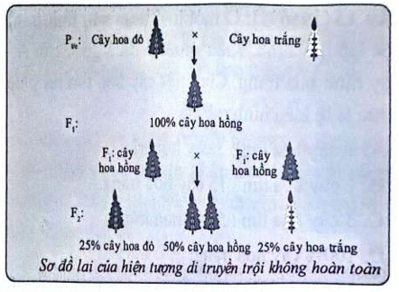
A. Tính trạng màu sắc hoa trong hình do một cặp allele qui định.
B. Sự di truyền của gene qui định tính trạng màu sắc hoa được biểu diễn trong hình không tuân theo qui luật phân li của Mendel.
C. Trội không hoàn toàn là hiện tượng tương tác giữa trong đó một allele không át chế hoàn toàn sự biểu hiện của allele còn lại.
D. Kiểu gene dị hợp biểu hiện tính trạng trung gian, không hoàn toàn giống một bên bố hoặc mẹ.
Câu 20: Cho biết thân cao, hoa đỏ, quả to là những tính trạng trội hoàn toàn so với thân thấp, hoa trắng, quả nhỏ; Các cặp gen phân li độc lập với nhau. Cho 1 cây mang kiểu hình trội về 3 tính trạng giao phấn với 1 cây mang kiểu hình trội về 2 tính trạng, thu được F. Theo lí thuyết, Các phát biểu sau đây đúng hay sai?
A. F1 có tối đa 8 loại kiểu hình.
B. F1 có thể có tỉ lệ kiểu hình là 3:1
C. Nếu F1 xuất hiện kiểu gen đồng hợp lặn về 3 cặp gen thì kiểu hình lặn về 3 tính trạng chiếm tỉ lệ 1/32.
D. Nếu F1chỉ có 8 kiểu gen thì kiểu hình trội về 3 tính trạng chiếm tỉ lệ 40%.
Câu 21: Giả sử rằng hai sắc tố đỏ và xanh lam trộn lẫn để tạo thành màu tím bình thường và màu xanh lam pha với màu vàng tạo nên màu xanh lục của cánh hoa dạ yến thảo. Các con đường sinh hóa riêng biệt tổng hợp hai sắc tố như thể hiện trong hai hàng trên cùng của sơ đồ đi kèm. Màu trắng dùng để chỉ các hợp chất không có sắc tố (sự thiếu hụt toàn bộ sắc tố dẫn đến cánh hoa màu trắng).
Con đường thứ 3 các hợp chất không đóng góp tạo sắc tố cho cánh hoa, thường không ảnh hưởng đến con đường tổng hợp sắc tố xanh lam và đỏ, nhưng nếu một trong các chất trung gian của nó (màu trắng 3) tích tụ ở nồng độ cao, nó có thể được chuyển đổi thành màu vàng trong con đường tổng hợp sắc tố màu đỏ. Trong sơ đồ, các chữ cái từ A đến E đại diện cho các enzyme và các gene tương ứng của chúng và tất cả các đều gene không xảy ra liên kết. Giả sử các gene kiểu dại là trội và mã hóa chức năng của enzyme, các allele lặn làm thiếu chức năng của enzyme và không có đột biến nào gây chết. Những tổ hợp kiểu gene của bố mẹ (đời P) thuần chủng lai với nhau để tạo ra đời con F2 có được các tỷ lệ kiểu hình tương ứng.
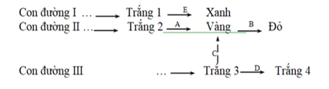
Mỗi kết quả nào nào dưới đây Đúng hay Sai?
A. Kiểu gene của P: AABB x aabb hoặc AAbb x aaBB, cho tỷ lệ kiểu hình ở F2 là: 9 tím : 3 xanh lục : 4 xanh lam.
B. P phải có kiểu gene: AAEE x aaee hoặc AAee x aaEE, cho kiểu hình F2 là 9 tím : 3 đỏ : 3 xanh lam : 1 trắng.
C. Kiểu gene P: AADD x aadd hoặc AAdd x aaDD, cho kiểu hình F2 là: 13 tím : 3 xanh lam.
D. Kiểu gene của P: BBEE x bbee hoặc BBee x bbEE, cho kiểu hình F2 là 9 tím : 3 đỏ : 3 xanh lục : 1 vàng.
Câu 22: Ở một loài thực vật, xét 2 cặp gen Aa và Bb nằm trên 2 cặp NST khác nhau. Trong đó khi có cả 2 gen trội A và B thì quy định hoa tím; chỉ có gen A thì quy định hoa đỏ; chỉ có gen B thì quy định hoa vàng; kiểu gen aabb quy định hoa trắng. Biết không xảy ra đột biến. Các nhận định dưới đây là đúng hay sai?
A. Cho 2 cây hoa tím giao phấn với nhau, thu được F, có 1 kiểu hình. Tiếp tục cho F, giao phấn ngẫu nhiên, thu được F, có 2 kiểu hình. Ở F,, số cá thể có 3 alen trội chiếm tỉ lệ 37,50%
B. Cho 2 cây hoa tím giao phấn với nhau, thu được F, có 1 kiểu hình. Tiếp tục cho F, tự thụ phấn, thu được F, có 2 kiểu hình. Ở F,, số cá thể thuần chủng chiếm tỉ lệ 25%
C. Cho 2 cây hoa tím giao phấn với nhau, thu được F1 có 1 kiểu hình. Tiếp tục cho F, tự thụ phấn, thu được F2 có 4 kiểu hình. Ở F, số cá thể có 3 alen trội chiếm tỉ lệ 31,25%.
D. Cho 2 cây giao phấn với nhau, thu được F, có 1 kiểu hình. Tiếp tục cho F1 tự thụ phấn, thu được F, có 2 kiểu hình. Có tối đa 4 sơ đồ lai phù hợp.
III. CÂU HỎI TRẮC NGHIỆM TRẢ LỜI NGẮN
Câu 23: Ở một loài thực vật, xét 2 cặp gen Aa và Bb nằm trên 2 cặp NST khác nhau. Trong đó khi
có cả 2 gen trội A và B thì quy định hoa tím; chỉ có gen A thì quy định hoa đỏ; chỉ có gen B thì quy định hoa vàng; kiểu gen aabb quy định hoa trắng. Biết không xảy ra đột biến. Khi cho cây hoa vàng lai với cây hoa đỏ xác định tỉ lệ kiểu hình đời con có thể thu được?
* Đáp án:
Câu 24: Ở một loài thực vật, xét 2 cặp gen Aa và Bb nằm trên 2 cặp NST khác nhau. Trong đó khi có cả 2 gen trội A và B thì quy định hoa tím; chỉ có gen A thì quy định hoa đỏ; chỉ có gen B thì quy định hoa vàng; kiểu gen aabb quy định hoa trắng. Biết không xảy ra đột biến. Cho 2 cây hoa tím có kiểu gen khác nhau giao phấn với nhau, đời con có thể có số cây hoa tím chiếm tỉ lệ bao nhiêu?
* Đáp án:
Câu 25: Ở một loài thực vật, xét 3 cặp gen Aa, Bb và Dd nằm trên 3 cặp NST khác nhau. Trong đó, A quy định thân cao trội hoàn toàn so với a quy định thân thấp; Hai cặp gen Bb và Dd quy định tính trạng màu hoa, trong đó có cả 2 gen trội B và D thì quy định hoa tím; chỉ có gen B thì quy định hoa đỏ; chỉ có gen D thì quy định hoa vàng; kiểu gen bbdd quy định hoa trắng. Cho 2 cây thân cao, hoa đỏ có kiểu gen khác nhau giao phấn với nhau, đời con có tối đa mấy loại kiểu hình?
* Đáp án:
Câu 26: Ở một loài thực vật, xét 3 cặp gen Aa, Bb và Dd nằm trên 3 cặp NST khác nhau. Trong đó, A quy định thân cao trội hoàn toàn so với a quy định thân thấp; Hai cặp gen Bb và Dd quy định tính trạng màu hoa, trong đó có cả 2 gen trội B và D thì quy định hoa tím; chỉ có gen B thì quy định hoa đỏ; chỉ có gen D thì quy định hoa vàng; kiểu gen bbdd quy định hoa trắng. Cho cây thân cao, hoa tím giao phấn với cây thân cao, hoa tím (P), thu được F, có 1 kiểu hình. Tiếp tục cho F, tự thụ phấn, thu được F2. Ở F, cây có 4 alen trội chiếm tỉ lệ bao nhiêu?
* Đáp án:
Câu 27: Ở một loài hoa, xét ba cặp gen phân li độc lập, các gen quy định các enzym khác nhau cùng tham gia vào một chuỗi phản ứng hóa sinh để tạo nên sắc tố cánh hoa theo sơ đồ sau:
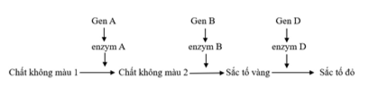
Các alen lặn đột biến a, b, d đều không tạo ra được các enzym A, B và D tương ứng. Khi sắc tố không được hình thành thì hoa có màu trắng. Cho cây hoa đỏ đồng hợp tử về cả ba cặp gen giao phấn với cây hoa trắng đồng hợp tử về ba cặp gen lặn, thu được F1. Cho các cây F1 giao phấn với nhau, thu được F2. Biết rằng không xảy ra đột biến. Theo lí thuyết, trong 10000 cây hoa trắng ở F2, thì cây hoa trắng có kiểu gen dị hợp về ít nhất một cặp gen là bao nhiêu cây?
* Đáp án:
Câu 28: Một loài thực vật, xét 2 cặp gen phân li độc lập cùng tham gia vào quá trình chuyển hóa chất K màu trắng trong tế bào cánh hoa: gen A quy định enzim A chuyển hóa chất K thành sắc tố đỏ; gen B quy định enzim B chuyển hóa chất K thành sắc tố xanh. Khi trong tế bào có cả gen A và gen B thì cánh hoa có màu vàng. Các alen đột biến lặn a và b không có khả năng phiên mã. Biết rằng không xảy ra đột biến. Cho cây hoa vàng giao phấn với cây hoa trắng, có thể thu được đời con có tổng bao nhiêu % cây hoa vàng và cây hoa xanh?
* Đáp án:

Đáp án
BÀI 19. BÀI TẬP VỀ TƯƠNG TÁC GENE
I. TRẮC NGHIỆM NHIỀU LỰA CHỌN
Câu 1: Cho cây hoa đỏ tự thụ phấn, đời con có tỷ lệ 9 cây hoa đỏ : 3 cây hoa hồng : 3 cây hoa vàng : 1 cây hoa trắng. Tính trạng màu hoa di truyền theo quy luật nào sau đây?
A. Tương tác át chế. B. Tương tác bổ sung.
C. Tương tác cộng gộp. D. Phân li độc lập, trội hoàn toàn.
Câu 2: Cho cây hoa đỏ lai hoa trắng được F1 đồng loạt hoa đỏ. Cho cây hoa đỏ F1 giao phấn trở lại với cây hoa trắng ở thế hệ bố mẹ thì đời con thu được 75% cây cho hoa trắng, 25% cây cho hoa đỏ. Tính trạng di truyền theo quy luật
A. trội không hoàn toàn. B. trội hoàn toàn.
C. tương tác bổ sung. D. tương tác cộng gộp.
Câu 3: Ở một loài thực vật, khi lai giữa hai dạng hoa đỏ thẫm thuần chủng với dạng hoa trắng thuần chủng được F1 toàn hoa màu hồng. Khi cho F1 tự thụ phấn ở F2 thu được tỷ lệ: 1 đỏ thẫm : 4 đỏ tươi : 6 hồng : 4 đỏ nhạt : 1 trắng. Quy luật di truyền nào đã chi phối phép lai trên?
A. Tương tác át chế giữa các gene không allele. B. Tương tác bổ trợ giữa các gene không allele.
C. Tương tác cộng gộp giữa các gene không allele. D. Phân li độc lập.
Câu 4: Ở một loài thực vật, khi trong kiểu gene có cả gene A và gene B thì hoa có màu đỏ. Nếu trong kiểu gene chỉ có A hoặc chỉ có B thì hoa có màu vàng. Nếu không có gene A và B thì hoa có màu trắng. Hai cặp gene Aa và Bb nằm trên 2 cặp NST khác nhau. Có bao nhiêu kiểu gene sau đây quy định kiểu hình hoa đỏ?
I. AABB II. AAbb III. AaBb IV. AABb
V. aaBB VI. Aabb VII. AaBB VIII. aabb
A. 4. B. 3. C. 6. D. 7.
Câu 5: Ở một loài thực vật, tính trạng hình dạng quả do hai gene không allele tương tác bổ sung, khi lại cây quả dẹt thuần chủng với cây quả dài, thuần chủng thu được F1 toàn cây quả dẹt. Cho cây F1 tự thụ phấn thu được F2 có tỉ lệ 9 cây quả dẹt : 6 cây quả tròn : 1 cây quả dài. Trong các phép lại của các cây F2 sau:
1. AaBB x aaBB 2. AABb x aaBb 3. AaBb × Aabb
4. AaBB x Aabb 5. AABb x Aabb 6. AaBb × aaBb
Có bao nhiêu phép lại thu được tỉ lệ kiểu hình 3 dẹt : 1 tròn?
A. 2. B. 4. C. 3. D. 5.
QUG: A-B-: quả dẹt; A-bb và aaB-: quả tròn; aabb: quả dài
Xét tỉ lệ 3 dẹt : 1 tròn có 2 TH:
* 3A-B- : 1 A-bb = 1A- (3B- : 1bb)
1A- = AA x AA; AA x Aa; AA x aa
3B- : 1bb = Bb x Bb
phương án đúng gồm: 2
* 3A-B- : 1 aaB- = 1B- (3A- : 1aa)
1B- = BB x BB; BB x Bb; BB x bb
3A- : 1aa = Aa x Aa
phương án đúng gồm: 4
Vậy có 2 phương án đúng là 2 và 4
Câu 6: Cho cây hoa vàng giao phấn với cây hoa vàng, thu được F1 đồng loạt hoa đỏ. Cho F1 giao phấn ngẫu nhiên, thu được F2 gồm có 56,25% cây hoa đỏ; 37,5% cây hoa vàng; 6,25% cây hoa trắng. Cho 2 cây hoa vàng F2 lai với nhau, thu được kiểu hình ở đời con là 25% cây cho hoa đỏ : 50% cây hoa vàng : 25% cây hoa trắng. Kiểu gene của 2 cây hoa vàng này lần lượt là
A. Aabb, aaBb B. aaBb, aaBB C. aaBb, aaBb D. Aabb, Aabb
Câu 7: Cho giao phấn hai cây hoa trắng thuần chủng (P) với nhau thu được F1 có 100% cây hoa đỏ. Cho F1 tự thụ phấn, thu được F2 gồm 90 cây hoa đỏ và 70 cây hoa trắng. Biết rằng không xảy ra đột biến. Theo lí thuyết, tỉ lệ phân li kiểu gene trong các cây hoa trắng ở F2 là
A. 4:1:1:1:1:1. B. 1:2:2:4. C. 1:1:1:2:2. D. 3:1:3:1:1.
Câu 8: Tính trạng khối lượng quả của một loài thực vật di truyền tương tác cộng gộp, cứ thêm 1 allele trội thì cân nặng của quả tăng lên. Biết các cặp gene phân li độc lập với nhau. Cho cây dị hợp về tất cả các cặp gene tự thụ phấn, thu được F1 có 5 kiểu hình về tính trạng khối lượng quả. Số cặp gene quy định tính trạng khối lượng quả là
Số loại KH trong tương tác cộng gộp bằng 2n+ 1 (n- số cặp gene tương tác cộng gộp)
A. 2. B. 3. C. 4. D. 5.
Câu 9: Ở ngô, có 3 cặp gene (Aa; Bb; Dd) thuộc các NST khác nhau quy định màu sắc hạt. Khi trong kiểu gene có mặt đồng thời cả 3 allele trội A, B, D cho hạt có màu đỏ A-B-D-; kiểu gene có mặt A và B nhưng vắng mặt gene D cho kiểu hình hạt vàng, các kiểu gene còn lại đều cho hạt màu trắng. Cho phép lai P: AaBbDd × AaBbDd, thu được F1. Biết không xảy ra đột biến. Theo lí thuyết, số loại kiểu gene quy định kiểu hình hạt đỏ ở F1 là
A. 8. B. 9. C. 27. D. 4.
Câu 10: Ở một loài thực vật, để tạo thành màu đỏ của hoa có sự tương tác của hai gene A và B theo sơ đồ:

Gene a và b không có khả năng đó, hai cặp gene nằm trên hai cặp NST khác nhau. Cho cây có kiểu gene AaBb tự thụ phấn được F1. Trong số các cây hoa trắng ở F1, cây không thuần chủng chiếm tỷ lệ
A. 1/9. B. 1/4. C. 8/9. D. 4/7.
Câu 11: Sự khác nhau giữa cây ngô cao 10 cm và cây ngô cao 26 cm là do 4 cặp gene không allele (Aa, Bb, Cc, Dd) tác động cộng gộp quy định. Các cá thể thân cao 10 cm có kiểu gene aabbccdd, các cá thể thân cao 26 cm có kiểu gene AABBCCDD, Số loại kiểu hình của phép lai giữa hai cơ thể có 4 cặp gene dị hợp thu được là
A. 8 loại. B. 11 loại. C. 9 loại. D. 10 loại.
Câu 12: Một loài thực vật, cho cây hoa vàng giao phấn với cây hoa vàng, thu được F1 có 100% cây hoa đỏ. Cho F1 giao phấn với nhau, thu được F2 có tỉ lệ kiểu hình: 9 cây hoa đề : 6 cây hoa vàng : 1 cây hoa trắng. Lấy ngẫu nhiên 1 cây hoa vàng F2 cho tự thụ phấn, thu được F3. Theo lí thuyết, tỉ lệ kiểu hình ở F3 có thể là
A. 100% hoa đỏ. B. 75% hoa vàng.
C. 100% hoa trắng. D. 50% hoa vàng : 50% hoa trắng.
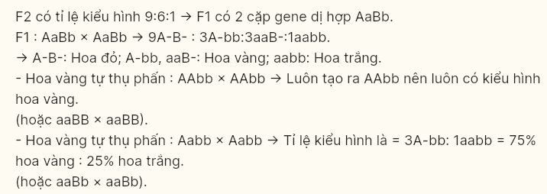
Câu 13: Ở một loài thực vật, tính trạng màu hoa do 3 cặp gene Aa, Bb, Dd phân li độc lập quy định. Kiểu gene có đủ 3 gene trội A, B, D quy định hoa tím; các kiểu gene còn lại quy định hoa trắng. Cho một cây hoa tím lai phân tích, thu được Fa. Theo lí thuyết, có thể thu được tỉ lệ kiểu hình ở Fa là
A. 1 cây hoa tím : 3 cây hoa trắng. B. 1 cây hoa tím : 15 cây hoa trắng.
C. 3 cây hoa tím : 5 cây hoa trắng. D. 100% cây hoa trắng.
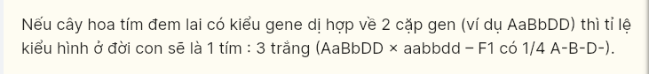
Câu 14: Một loài thực vật, hình dạng quả do hai cặp gene A, a và B,b cùng quy định. Phép lai P cây quả dẹt lai với cây quả dẹt thu được F1 có tỷ lệ 9 cây quả dẹt : 6 cây quả tròn: 1 cây quả dài. Cho hai cây quả tròn F1 giao phấn với nhau, thu được F2. Theo lý thuyết, tỷ lệ kiểu hình ở F2 có thể là
A. 1 cây quả dẹt : 2 cây quả tròn : 1 cây quả dài. B. 1 cây quả dẹt : 1 cây quả dài.
C. 2 cây quả dẹt : 1 cây quả tròn : 1 cây quả dài, D. 1 cây quả tròn : 1 cây quả dài.
Câu 15: Lai 2 dòng bí thuần chủng quả tròn, thu được F1 toàn quả dẹt; cho F1 tự thụ phấn F2 thu được 271 quả dẹt : 179 quả tròn : 28 quả dài. Biết không xảy ra đột biến, kiểu gene của bố mẹ là
A. AAbbx aaBB B. AaBb AaBb C. AaBB × Aabb D. AABB x aabb
Câu 16: Cho cây hoa vàng giao phấn với cây hoa vàng được F1 đồng loạt hoa đỏ. Cho F1 giao phấn ngẫu nhiên được F2 gồm có 56,25% cây cho hoa đỏ; 37,5% cây cho hoa vàng; 6,25% cây cho hoa trắng. Cho F1 lai với cây X thu được kiểu hình ở đời con là 100% cây cho hoa đỏ. Kiểu gene của cây F1 và cây X lần lượt là
A. AABB, aaBb B. AaBb, AABB C. aaBb, Aabb D. AaBb, aabb
Câu 17: Ở một loài thực vật, hai gene không allele tác động cộng gộp quy định chiều cao của cây, cứ mỗi gene trội làm cho cây cao hơn 5 cm. Cây thấp nhất ( sẽ có KG aabb) có chiều cao 80 cm. Các kiểu gene biểu hiện chiều cao 95 cm là sẽ có 3 alen trội
A. AABB, AaBB, AABb B. AAbb, aaBB, AaBb
C. Aabb, aaBb, aabb D. AaBB, AABb
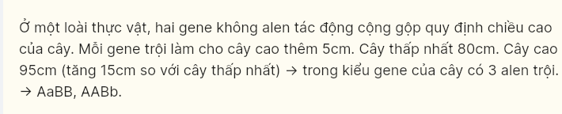
Câu 18: Cho cây hoa đỏ (P) có kiểu gene AaBbDd tự thụ phấn, thu được F1 có tỉ lệ 27 cây hoa đỏ : 37 cây hoa trắng. Theo lí thuyết, trong tổng số cây hoa đỏ ở F1, số cây đồng hợp 1 cặp gene chiếm tỉ lệ
A. 3/16. B. 4/9. C. 3/32. D. 2/9.
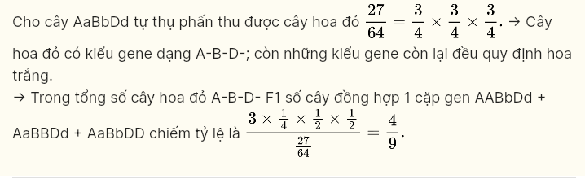
II. CÂU HỎI TRẮC NGHIỆM ĐÚNG SAI
Câu 19: Quan sát hình bên và cho biết mỗi nhận định dưới đây Đúng hay Sai?

Phép lai tuân theo quy luật trội không hoan toàn
A. Tính trạng màu sắc hoa trong hình do một cặp allele qui định. đúng
B. Sự di truyền của gene qui định tính trạng màu sắc hoa được biểu diễn trong hình không tuân theo qui luật phân li của Mendel. sai
C. Trội không hoàn toàn là hiện tượng tương tác giữa trong đó một allele không át chế hoàn toàn sự biểu hiện của allele còn lại. đúng
D. Kiểu gene dị hợp biểu hiện tính trạng trung gian, không hoàn toàn giống một bên bố hoặc mẹ. đúng

Câu 20: Cho biết thân cao, hoa đỏ, quả to là những tính trạng trội hoàn toàn so với thân thấp, hoa trắng, quả nhỏ; Các cặp gen phân li độc lập với nhau. Cho 1 cây mang kiểu hình trội về 3 tính trạng giao phấn với 1 cây mang kiểu hình trội về 2 tính trạng, thu được F1. Theo lí thuyết, Các phát biểu sau đây đúng hay sai?
KH trội 3 tính trạng có KG: A- B- D-
KH trội về 2 tính trạng có KG: A-B-dd
A. F1 có tối đa 8 loại kiểu hình. đúng, nếu KG là AaBbDd x AaBbdd
B. F1 có thể có tỉ lệ kiểu hình là 3:1 đúng, nếu KG là (Aa x Aa) (BB x BB/Bb) (DD x dd)
C. Nếu F1 xuất hiện kiểu gen đồng hợp lặn về 3 cặp gen thì kiểu hình lặn về 3 tính trạng chiếm tỉ lệ 1/32.
đúng,
- có xuất hiện tính trạng lặn nên KG của P là AaBbDd x AaBbdd
tỉ lệ KH lặn 3 tính trạng là ¼. ¼. ½ = 1/32
D. Nếu F1chỉ có 8 kiểu gen thì kiểu hình trội về 3 tính trạng chiếm tỉ lệ 40%.
sai
8KG = 2.2.2 mỗi gene cho 2 KG ở F1
KG của P: (AA x Aa)(BB x Bb) (Ddx dd) A-B-D- = 1.1.1/2 = 50%

Câu 21**: Giả sử rằng hai sắc tố đỏ và xanh lam trộn lẫn để tạo thành màu tím bình thường và màu xanh lam pha với màu vàng tạo nên màu xanh lục của cánh hoa dạ yến thảo. Các con đường sinh hóa riêng biệt tổng hợp hai sắc tố như thể hiện trong hai hàng trên cùng của sơ đồ đi kèm. Màu trắng dùng để chỉ các hợp chất không có sắc tố (sự thiếu hụt toàn bộ sắc tố dẫn đến cánh hoa màu trắng). Con đường thứ 3 các hợp chất không đóng góp tạo sắc tố cho cánh hoa, thường không ảnh hưởng đến con đường tổng hợp sắc tố xanh lam và đỏ, nhưng nếu một trong các chất trung gian của nó (màu trắng 3) tích tụ ở nồng độ cao, nó có thể được chuyển đổi thành màu vàng trong con đường tổng hợp sắc tố màu đỏ. Trong sơ đồ, các chữ cái từ A đến E đại diện cho các enzyme và các gene tương ứng của chúng và tất cả các đều gene không xảy ra liên kết. Giả sử các gene kiểu dại là trội và mã hóa chức năng của enzyme, các allele lặn làm thiếu chức năng của enzyme và không có đột biến nào gây chết. Những tổ hợp kiểu gene của bố mẹ (đời P) thuần chủng lai với nhau để tạo ra đời con F2 có được các tỷ lệ kiểu hình tương ứng.

Mỗi kết quả nào nào dưới đây Đúng hay Sai?
A. Kiểu gene của P: AABB x aabb hoặc AAbb x aaBB, cho tỷ lệ kiểu hình ở F2 là: 9 tím : 3 xanh lục : 4 xanh lam.
B. P phải có kiểu gene: AAEE x aaee hoặc AAee x aaEE, cho kiểu hình F2 là 9 tím : 3 đỏ : 3 xanh lam : 1 trắng.
C. Kiểu gene P: AADD x aadd hoặc AAdd x aaDD, cho kiểu hình F2 là: 13 tím : 3 xanh lam.
D. Kiểu gene của P: BBEE x bbee hoặc BBee x bbEE, cho kiểu hình F2 là 9 tím : 3 đỏ : 3 xanh lục : 1 vàng.
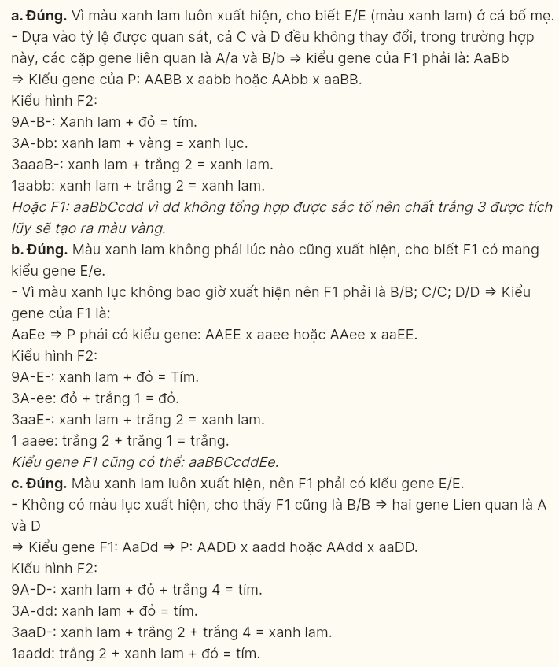
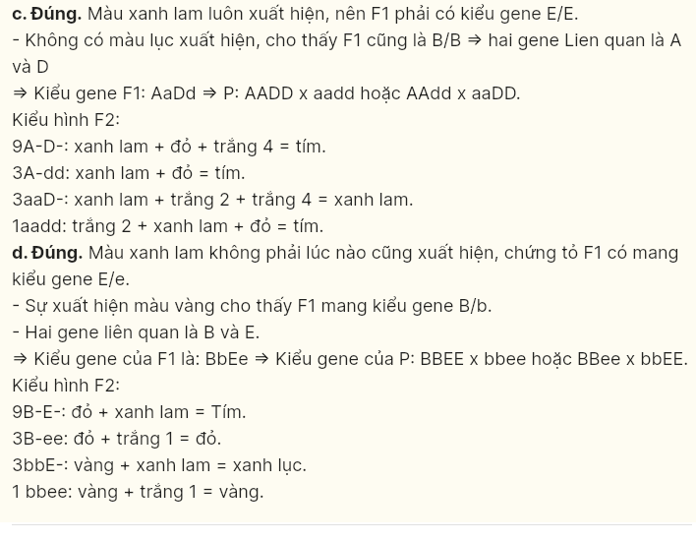
Câu 22: Ở một loài thực vật, xét 2 cặp gen Aa và Bb nằm trên 2 cặp NST khác nhau. Trong đó khi có cả 2 gen trội A và B thì quy định hoa tím; chỉ có gen A thì quy định hoa đỏ; chỉ có gen B thì quy định hoa vàng; kiểu gen aabb quy định hoa trắng. Biết không xảy ra đột biến. Các nhận định dưới đây là đúng hay sai?
Tương tác bổ sung kiểu 9:3:3:1
A. Cho 2 cây hoa tím giao phấn với nhau, thu được F1 có 1 kiểu hình. Tiếp tục cho F1 giao phấn ngẫu nhiên, thu được F2 có 2 kiểu hình. Ở F2 số cá thể có 3 alen trội chiếm tỉ lệ 37,50%
B. Cho 2 cây hoa tím giao phấn với nhau, thu được F, có 1 kiểu hình. Tiếp tục cho F, tự thụ phấn, thu được F, có 2 kiểu hình. Ở F,, số cá thể thuần chủng chiếm tỉ lệ 25%
C. Cho 2 cây hoa tím giao phấn với nhau, thu được F1 có 1 kiểu hình. Tiếp tục cho F, tự thụ phấn, thu được F2 có 4 kiểu hình. Ở F, số cá thể có 3 alen trội chiếm tỉ lệ 31,25%.
D. Cho 2 cây giao phấn với nhau, thu được F, có 1 kiểu hình. Tiếp tục cho F1 tự thụ phấn, thu được F, có 2 kiểu hình. Có tối đa 4 sơ đồ lai phù hợp.
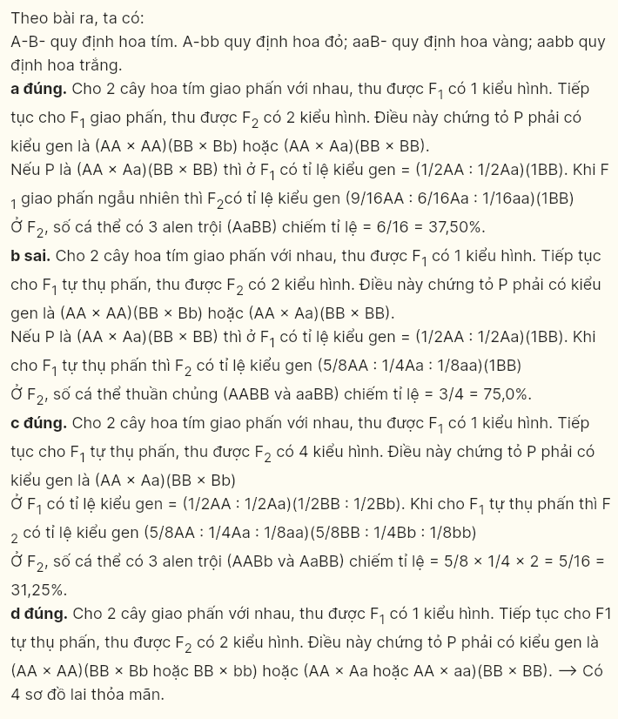
III. CÂU HỎI TRẮC NGHIỆM TRẢ LỜI NGẮN
Câu 23: Ở một loài thực vật, xét 2 cặp gen Aa và Bb nằm trên 2 cặp NST khác nhau. Trong đó khi
có cả 2 gen trội A và B thì quy định hoa tím; chỉ có gen A thì quy định hoa đỏ; chỉ có gen B thì quy định hoa vàng; kiểu gen aabb quy định hoa trắng. Biết không xảy ra đột biến. Khi cho cây hoa vàng lai với cây hoa đỏ xác định tỉ lệ kiểu hình đời con có thể thu được?
* Đáp án: 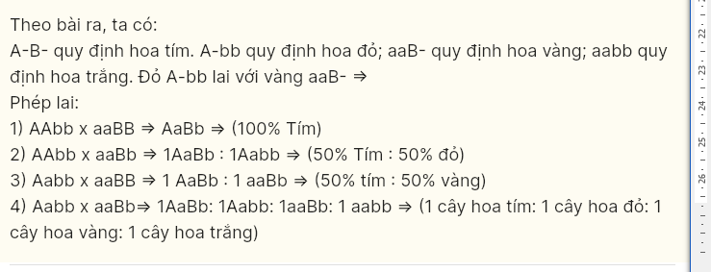
Câu 24: Ở một loài thực vật, xét 2 cặp gen Aa và Bb nằm trên 2 cặp NST khác nhau. Trong đó khi có cả 2 gen trội A và B thì quy định hoa tím; chỉ có gen A thì quy định hoa đỏ; chỉ có gen B thì quy định hoa vàng; kiểu gen aabb quy định hoa trắng. Biết không xảy ra đột biến. Cho 2 cây hoa tím có kiểu gen khác nhau giao phấn với nhau, đời con có thể có số cây hoa tím chiếm tỉ lệ bao nhiêu?
* Đáp án:
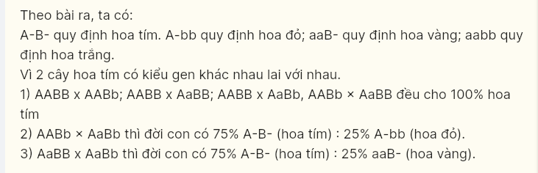
Câu 25: Ở một loài thực vật, xét 3 cặp gen Aa, Bb và Dd nằm trên 3 cặp NST khác nhau. Trong đó, A quy định thân cao trội hoàn toàn so với a quy định thân thấp; Hai cặp gen Bb và Dd quy định tính trạng màu hoa, trong đó có cả 2 gen trội B và D thì quy định hoa tím; chỉ có gen B thì quy định hoa đỏ; chỉ có gen D thì quy định hoa vàng; kiểu gen bbdd quy định hoa trắng. Cho 2 cây thân cao, hoa đỏ có kiểu gen khác nhau giao phấn với nhau, đời con có tối đa mấy loại kiểu hình?
* Đáp án:
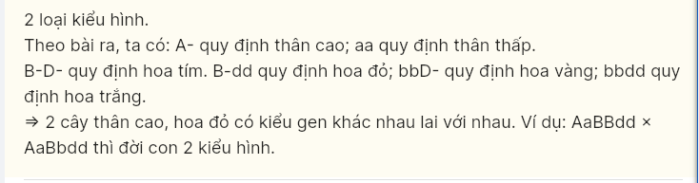Câu 26: Ở một loài thực vật, xét 3 cặp gen Aa, Bb và Dd nằm trên 3 cặp NST khác nhau. Trong đó, A quy định thân cao trội hoàn toàn so với a quy định thân thấp; Hai cặp gen Bb và Dd quy định tính trạng màu hoa, trong đó có cả 2 gen trội B và D thì quy định hoa tím; chỉ có gen B thì quy định hoa đỏ; chỉ có gen D thì quy định hoa vàng; kiểu gen bbdd quy định hoa trắng. Cho cây thân cao, hoa tím giao phấn với cây thân cao, hoa tím (P), thu được F, có 1 kiểu hình. Tiếp tục cho F, tự thụ phấn, thu được F2. Ở F, cây có 4 alen trội chiếm tỉ lệ bao nhiêu?
* Đáp án:
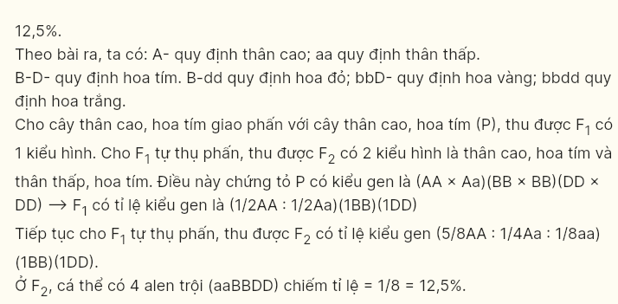
Câu 27: Ở một loài hoa, xét ba cặp gen phân li độc lập, các gen quy định các enzym khác nhau cùng tham gia vào một chuỗi phản ứng hóa sinh để tạo nên sắc tố cánh hoa theo sơ đồ sau:

Các alen lặn đột biến a, b, d đều không tạo ra được các enzym A, B và D tương ứng. Khi sắc tố không được hình thành thì hoa có màu trắng. Cho cây hoa đỏ đồng hợp tử về cả ba cặp gen giao phấn với cây hoa trắng đồng hợp tử về ba cặp gen lặn, thu được F1. Cho các cây F1 giao phấn với nhau, thu được F2. Biết rằng không xảy ra đột biến. Theo lí thuyết, trong 10000 cây hoa trắng ở F2, thì cây hoa trắng có kiểu gen dị hợp về ít nhất một cặp gen là bao nhiêu cây?
* Đáp án:
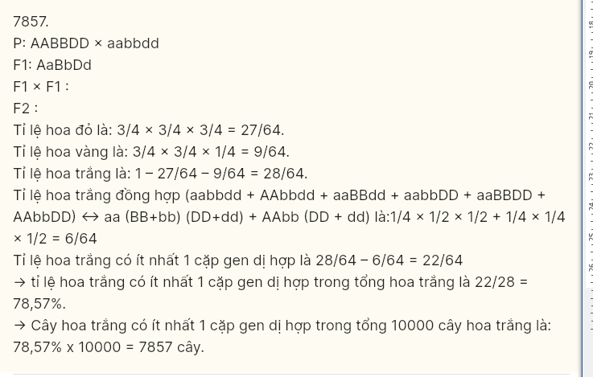
Câu 28: Một loài thực vật, xét 2 cặp gen phân li độc lập cùng tham gia vào quá trình chuyển hóa chất K màu trắng trong tế bào cánh hoa: gen A quy định enzim A chuyển hóa chất K thành sắc tố đỏ; gen B quy định enzim B chuyển hóa chất K thành sắc tố xanh. Khi trong tế bào có cả gen A và gen B thì cánh hoa có màu vàng. Các alen đột biến lặn a và b không có khả năng phiên mã. Biết rằng không xảy ra đột biến. Cho cây hoa vàng giao phấn với cây hoa trắng, có thể thu được đời con có tổng bao nhiêu % cây hoa vàng và cây hoa xanh?
* Đáp án:
